복습

Windows 권한 복습
System : 건들지 말것
Administrator(사용자)
Administrators(그룹)
Admini 사용자&그룹 둘다 권한 빼기

Linux
──────────────────────
이전 학습
- 기본 명령어
- 파일 및 디렉토리 관리
- 사용자 관리
──────────────────────
이후 학습
- storage 관리
- 패키지 관리
- 프로세스 관리
- server
  - dhcp
  - dns
  - ftp
  - web
  - mail
──────────────────────
tar(tape archive)
- 옵션
  - c : 생성
  - -C : 디렉토리 변경
  - x : 아카이브 해제
  - v : 작업 진행 과정 출력
  - f : 파일명 지정
  - t : 아카이브 해제 하지 않고 파일 내용 확인
  - u : 기존 아카이브 파일에 업데이트된 파일 추가
  - r : 기존 아카이브 파일에 새로운 파일 추가
  - z :
  - j :
  - :
- 압축
  - 압축률 지정 가능 : 1 ~ 9
  - zip : 윈도우 호환용, 별도 설치 | zip 확장자
  - gzip : 기본 설치 | gz
  - bzip2 : 별도 설치 | bz2 | gzip비해서 압축률이 30% 높음
  - xz : 기본 설치 | xz

Tar 실습
- 기존 폴더 있을 시 삭제 후 실습하기
mkdir -p /1/2/3/1/2/3
cd /1/2/3/1
cat > a.txt a
cat > b.txt b
cat > c.txt c
dnf install -y tar # tar 설치 | 시스템 설정 시간이 현재 시간과 맞지 않으면 에러

tar cvf ab.tar a.txt b.txt # 생성
tar xvf ab.tar # 아카이브 해제
tar tvf abc.tar # 아카이브 해제 하지 않고 확인
tar xvf abc.tar -C ./2

tar rvf ab.tar c.txt # 아카이브에 새로운 파일 추가
cat >> c.txt cc
tar uvf abc.tar c.txt # 아카이브에 업데이트 파일 추가 | old file 덮어쓰기됨
tar xvf abc.tar -C /1

dnf install zip unzip -y # zip unzip 설치
dnf install -y bzip2 # bzip2 설치

# 아카이브 생성
tar cvf abc.tar a.txt b.txt c.txt

# gzip
gzip abc.tar # 압축
gunzip abc.tar.gz # unzip
gzip -9 abc.tar # 압축률 9
gzip -d abc.tar.gz # unzip

# bzip2
bzip2 abc.tar # 압축
bunzip2 abc.tar.bz2 # unzip
bzip2 -1 abc.tar # 압축률
bzip2 -d abc.tar.bz2 # unzip

# xz
xz abc.tar # 압축
unxz abc.tar.xz # unzip
xz -6 abc.tar # 압축률
xz -d abc.tar.xz # unzip

# zip
zip ab.zip a.txt b.txt c.txt # 압축

# gz
tar cvfz abc.tar.gz a.txt b.txt c.txt
옵션 t 만 가능 (u, r는 불가)
tar xvfz abc.tar.gz -C ./3

# bz2
tar cvfj abc.tar.bz2 a.txt b.txt c.txt
tar xvfj abc.tar.bz2 -C ../

# xz
tar cvfJ abc.tar.xz a.txt b.txt c.txt
tar xvfJ abc.tar.xz -C /1/2/

httpd
dnf install -y wget
tar cvfz httpd-2.4.69.tar.gz

tar cvfz abc.tar.bz2 a.txt b.txt c.txt
tar cvfj abc.tar.bz2
tar: 빈 아카이브 만들기를 조심스럽게 거부하고 있습니다
자세한 정보는 'tar --help' 또는 'tar --usage'를 입력하십시오.

tar xvfz abc.tar.bz2
tar (child): abc.tar.bz2: open할 수 없습니다: 그런 파일이나 디렉터리가 없습니다
tar (child): Error is not recoverable: exiting now
tar: Child returned status 2
tar: Error is not recoverable: exiting now

tar xvfz abc.tar.bz2

Kernel

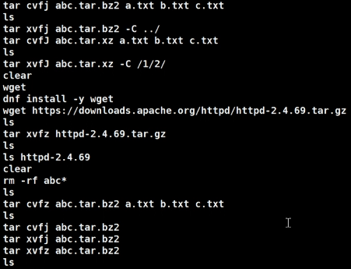

Disk | Storage 관리

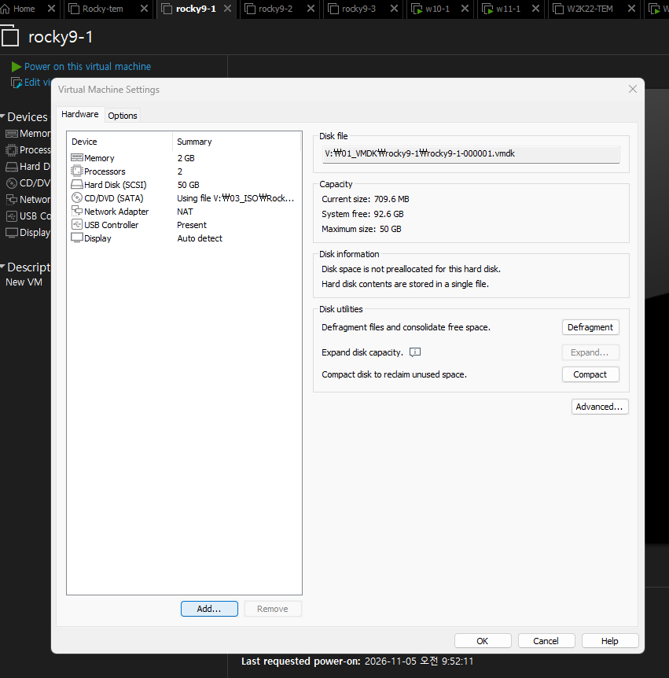

Add → Hard Disk → SCSI
HDD 10Gb
HDD 5Gb
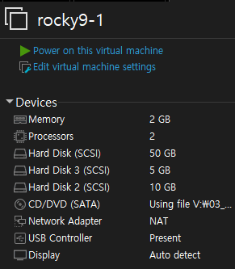

lsblk (ls block)
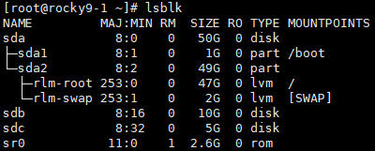
s : SATA, SCSI
sr0 : cdrom

- 디스크 사용 순서
  - Windows : 파티션 → 파일시스템 → 드라이브명 할당
  - Linux : 파티션 → 파일시스템 → 마운트

- 파티션
  - 물리적인 디스크를 논리적으로 분할
  - 반드시 1개 이상의 파티션이 필요
  - MBR : 주 파티션 4개까지 생성 가능 | 오로지 1개의 파티션만 확장 파티션으로 생성 확장 파티션 내에 논리 파티션 12개까지 생성 | 총 15개까지 가능
  - UEFI : 주 파티션 128개까지 생성 가능 (단일 파티션 2 Tera 이상부터)

- 파일시스템
  - 파일 및 디렉토리를 효과적으로 관리하기 위한 시스템
  - Windows : FAT16, FAT32, NTFS(Next Technology)
  - Linux : EXT2, EXT3, EXT4, XFS
    - | EXT3, EXT4는 Journaling File System | 파일 생성 삭제 시 log 기록남김
    - 파일 복구에 사용 | log를 남겨 속도가 느림 | EXT3의 속도 보완 → EXT4

- Mount(마운트)
  - Linux에서 Device를 사용하기 위해서는 반드시 디렉토리와 연결작업 필요

실행 → diskmgmt.msc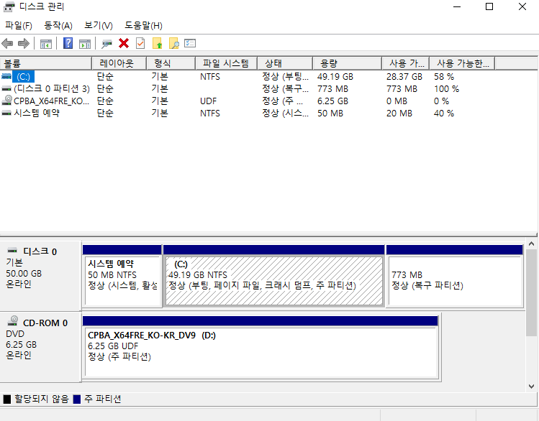

cat /proc
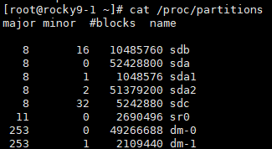

fdisk -l /dev/sda

파티션 툴
fdisk | parted

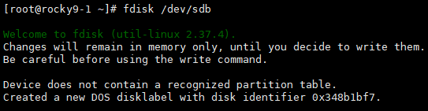
옵션
n : 생성
d : 삭제
p : 출력
t : 타입 변경
w : 저장
q : 저장하지 않고 나감

fdisk /dev/sdb
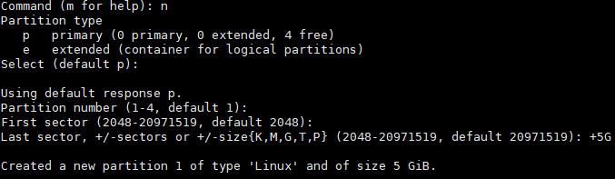

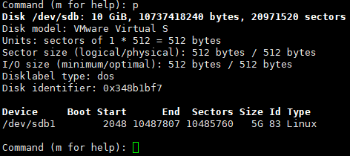
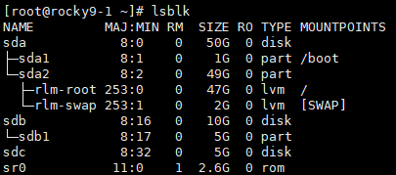

파일 시스템
EXT4 | XFS

mkfs -t xfs /dev/sdb1
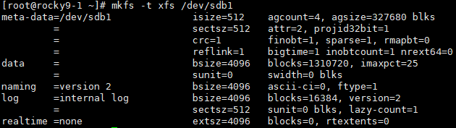

blkid
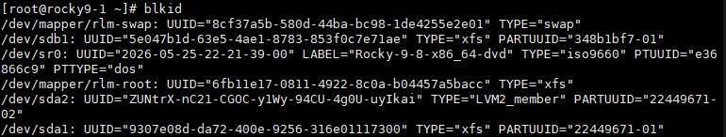

Mount
Mount point
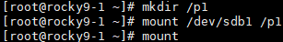
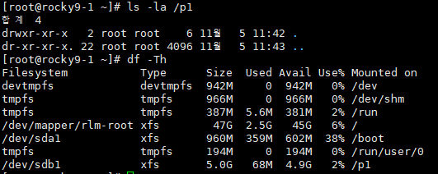
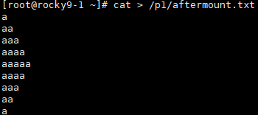

마운트 해제 (마운트 폴더 안에서는 못 함)
umount
/dev/sdb1
/p1
해제 시 파일도 사라짐

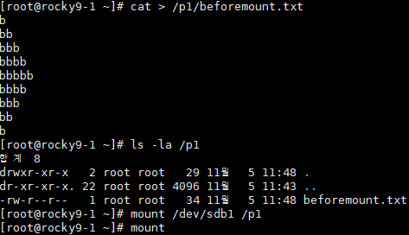
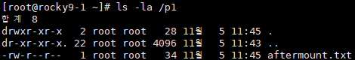

파일 시스템 삭제
wipefs -a -f /dev/sdb1

blkid

파티션 삭제
fdisk /dev/sdb
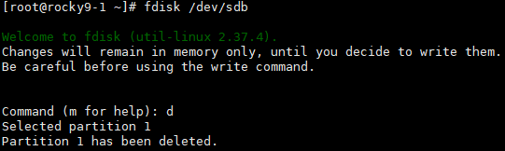
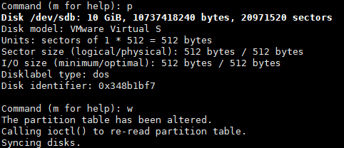

Disk | Storage 실습
- 파티션 2개 생성
  - 첫번째 파티션 : 5G, EXT4, /p1 mount
  - 두번째 파티션 : 나머지 공간, xfs, /p2 mount

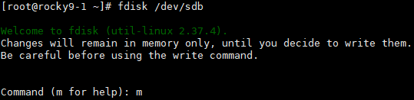

첫번째 파티션
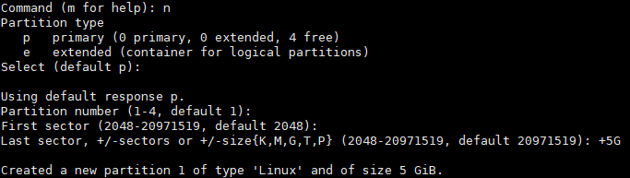

두번째 파티션
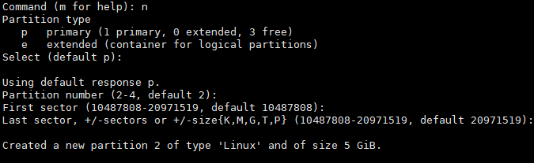
p
w

lsblk
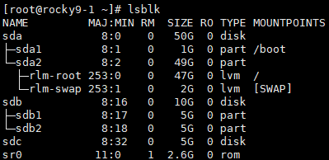

mkfs -t ext4 /dev/sdb1
mkfs.xfs /dev/sdb2
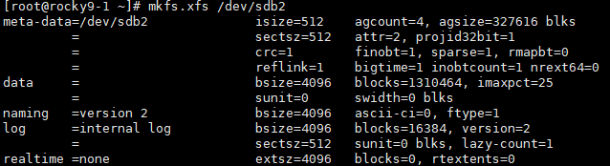

mount /dev/sdb1 /p1
mount /dev/sdb2 /p2
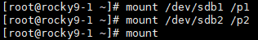

df -Th
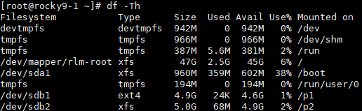

umount /p1 /p2

wipefs -a -f /dev/sdb1 /dev/sdb2

fdisk /dev/sdb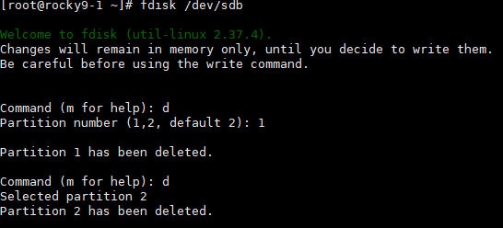

Disk | Storage 과제
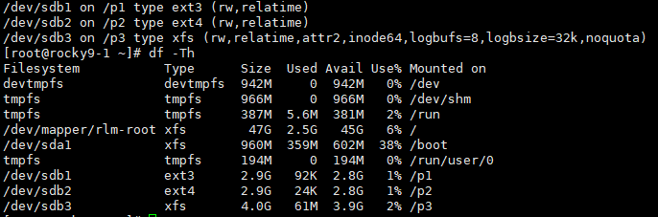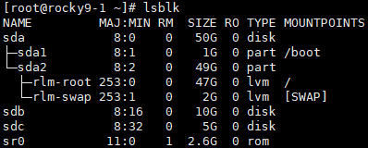

Windows Server
- Server - Client Model
  - Server : 무엇인가를 서비스 해주는 정보시스템
  - Client : 서버가 서비스하는 서비스를 제공받는 정보시스템
    - DHCP : IP 자동 할당
    - FTP : 대용량 파일 전송
    - WEB : Contents 제공
    - DNS : URL을 IP Address 변경
    - MAIL : 전자 우편
전용 서비스 장비를 어플라이언스 라고 부름

──────────────────────────────────────────────

- DHCP(Dynamic Host Configuration Protocol)
  - 동적 호스트 구성 프로토콜
  - IP 자동 할당기능
  - IP 자원의 효율적인 관리
  - 최초 동작구조(DORA)
    - Discover : 네트워크 전체에 전송, DHCP Server, DHCP 기능을 하는 host를 찾음 (Broadcast 방식)
    - Offer : 최초 할당할 IP Address, SubnetMask, 임대기간, DHCP Server IP, 옵션(Gateway, DNS)
    - Request : 재차 확인
    - Ack : 최종적으로 할당할 IP Address, SubnetMask, 임대기간, DHCP Server IP, 옵션(Gateway, DNS)

  - 임대기간 ½ 시점
    - Request
    - Ack
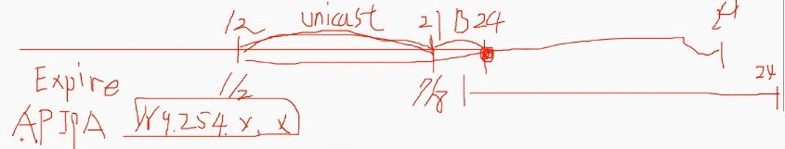
IPv4
Unicast : 1:1
Broadcast : 1:N
Multicast : 1:N (가입자만)
IPv6
Anycast : 근처
Unicast
Multicast
──────────────────────────────────────────────
구성체계
- network 10.0.0.0/24 255.255.255.0
  - 전체 Network 10.0.0.0 ~ 10.0.0.255
  - 유효한 Network 10.0.0.1 ~ 10.0.0.254
- 서버는 30대 운영 | 고정 IP 설정 | 네트워크 앞쪽부터 순차적 사용
  - 10.0.0.1 ~ 10.0.0.30
- DHCP 서버는 21번째 서버
  - 10.0.0.21
- 임대기간 24시간
- Gateway 네트워크 가장 끝 IP 사용
  - 10.0.0.254
- DNS 서버 첫번째 kornet dns | 두번째 google public dns 사용
    - 168.126.63.1 8.8.8.8
# 10.0.0.253도 사용중

서버 매니저
관리 → 역할 및 기능 추가 →
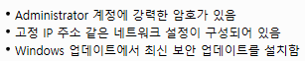
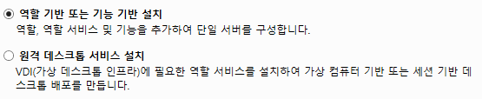
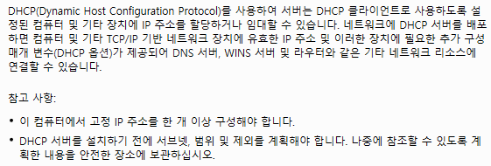
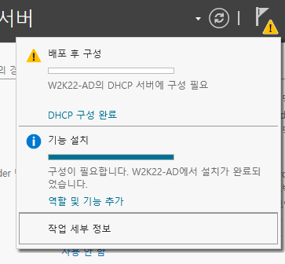
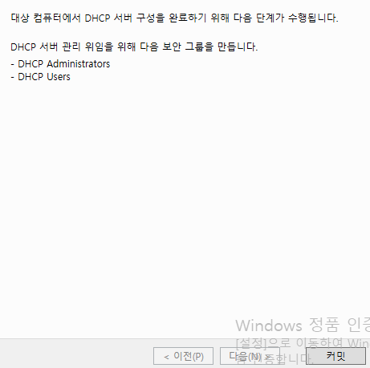
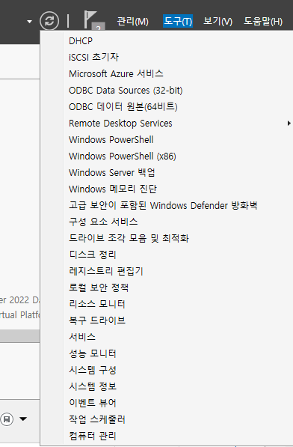
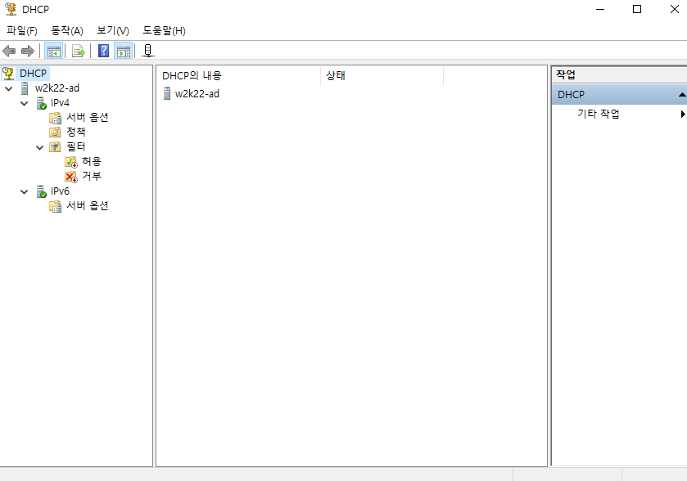
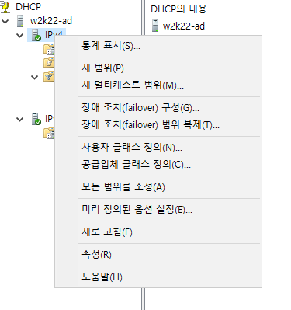
새 범위
이름: Test_DHCP
설명:
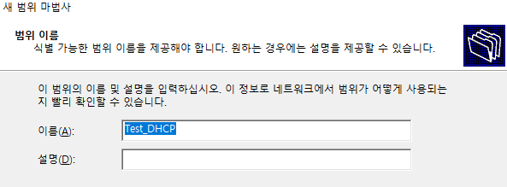
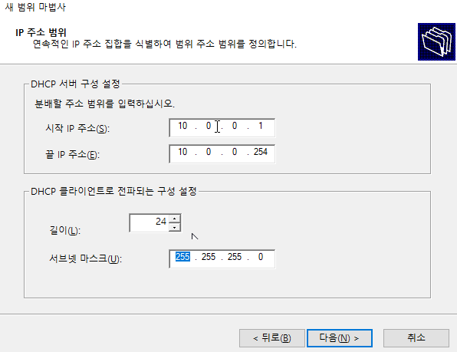
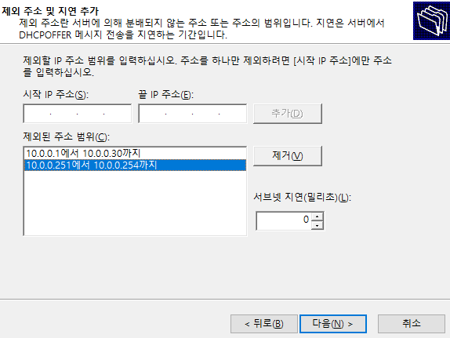
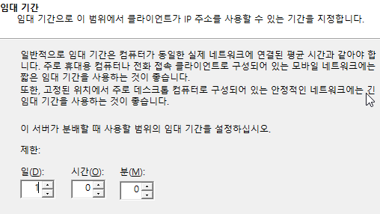
기능 구성 후
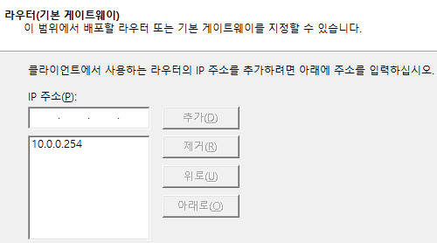
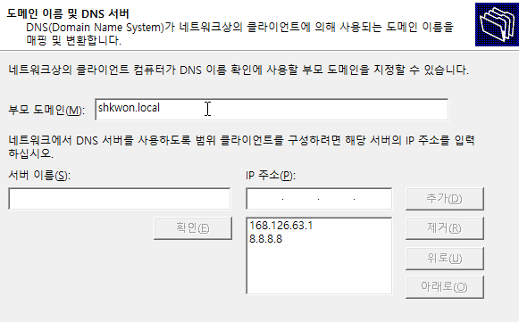
DNS 주소가 아닌 주소도 실패해도 등록이 됨

WINS 사용 X

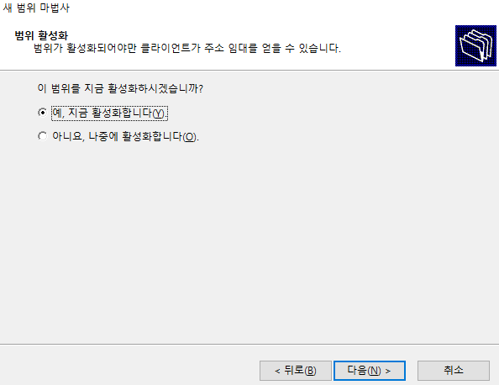
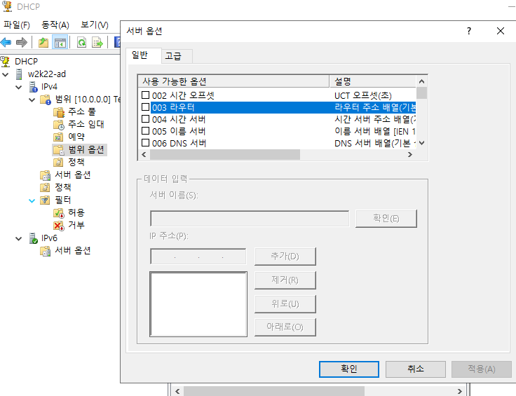
범위가 작은 부분이 힘이 더 쌤 (OverRole)
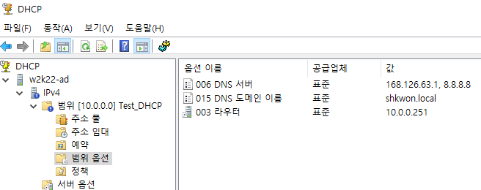

ipconfig /all

W10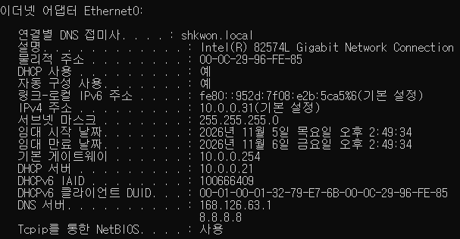

W11
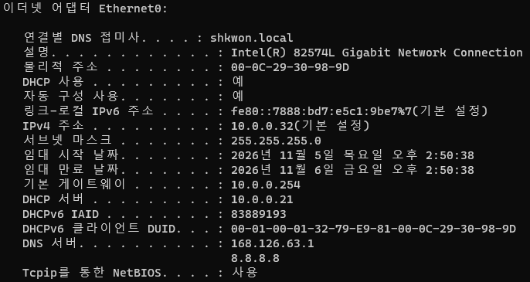

고유 ID = MAC 주소 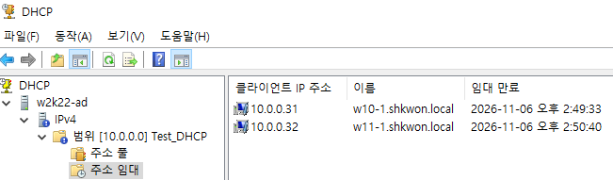
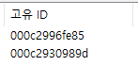
범위 주소 삭제

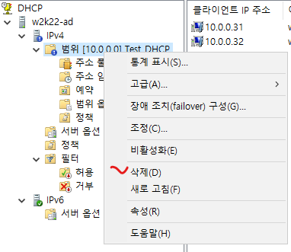

W10 & W11
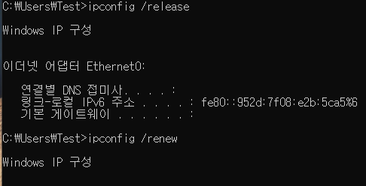

APIPA (Windows만 가능)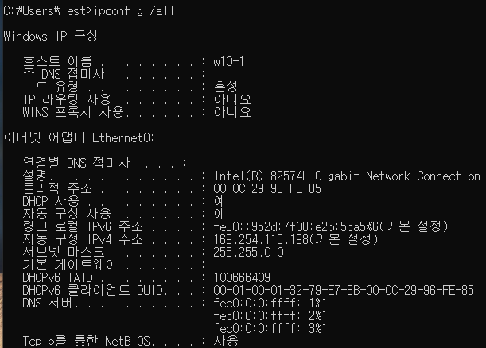

내부 네트워크 가능
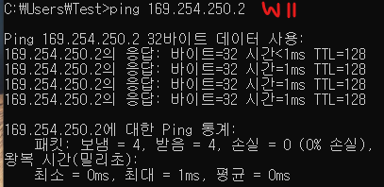

서버 매니저
관리
역할 및 기능 제거
DHCP 서버
원격 데스크톱 서비스
다시 시작
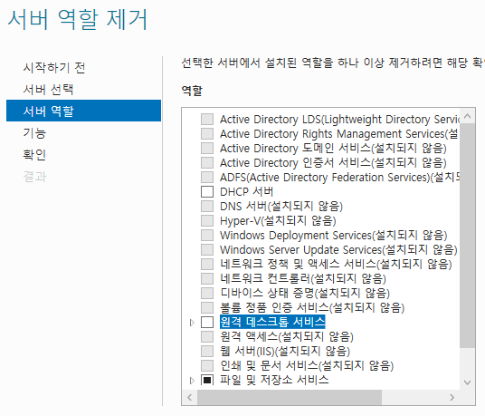

──────────────────────────────────────────────────
구성체계 2
network 10.0.0.0/24 255.255.255.0
  - 전체 Network 10.0.0.0 ~ 10.0.0.255
  - 유효한 Network 10.0.0.1 ~ 10.0.0.254
서버는 50대 운영 | 고정 IP 설정 | 네트워크 앞쪽부터 순차적 사용
  - 10.0.0.1 ~ 10.0.0.30
DHCP 서버는 3번째 서버
  - 10.0.0.3
임대기간 12시간
Gateway 네트워크 가장 끝 IP 사용
  - 10.0.0.254
DNS 서버 첫번째 google public dns | 두번째 kornet dns 사용
    - 8.8.8.8 168.126.63.1
W10-1 항상 고정적으로 101번째 IP를 사용

──────────────────────────────────────────────────

AD
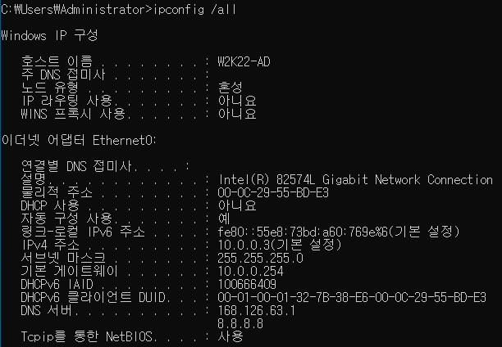

DHCP 서버 설치
도구 → DHCP
IPv4 우클릭 → 새 범위
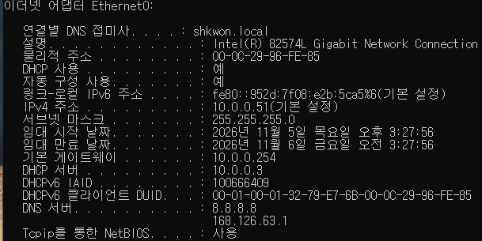

W10 MAC (48 bits)
00-0C-29-96-FE-85
OUI : 00-0C-29 (회사 이름)

AD - DHCP
예약
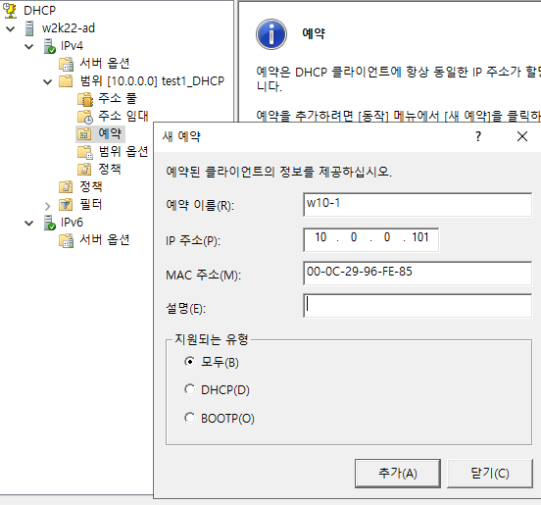

DHCP 제거 (범위 주소도 삭제)

──────────────────────────────────────────────────
구성체계 3
network 10.0.0.0/24 255.255.255.0
전체 Network 10.0.0.0 ~ 10.0.0.255
유효한 Network 10.0.0.1 ~ 10.0.0.254
서버는 40대 운영 | 고정 IP 설정 | 네트워크 앞쪽부터 순차적 사용
10.0.0.1 ~ 10.0.0.40
DHCP 서버는 21번째 서버
10.0.0.21
임대기간 4시간
Gateway 네트워크 가장 끝 IP 사용
10.0.0.254
DNS 서버 첫번째 google public dns | 두번째 kornet dns 사용
8.8.8.8 168.126.63.1
W10-1 항상 고정적으로 101번째 IP를 사용
W11-1 항상 201번째 IP 사용

W10-1과 W11-1에서 ipconfig /all 캡처해서 업로드
──────────────────────────────────────────────────
AD
ncpa.cpl
속성 → IPv4 → 주소 변경

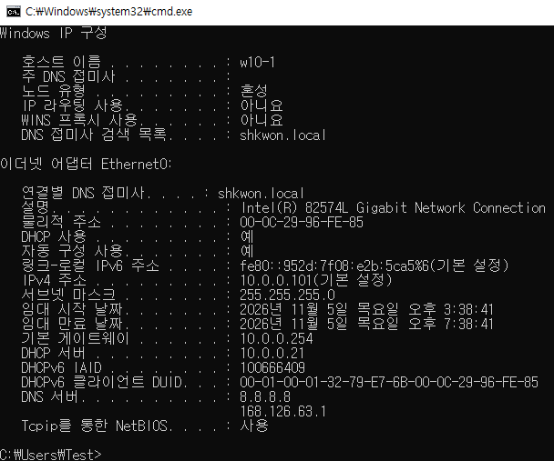
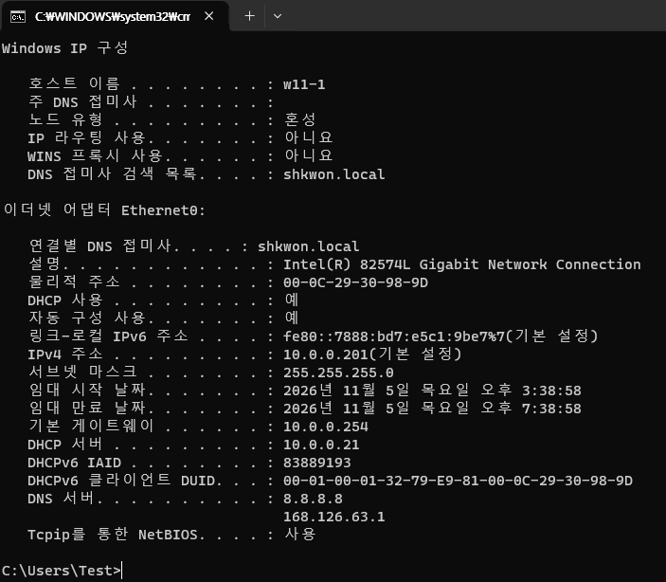

Virtual MAC Address
W10-1 000000000001
W11-1 000000000002
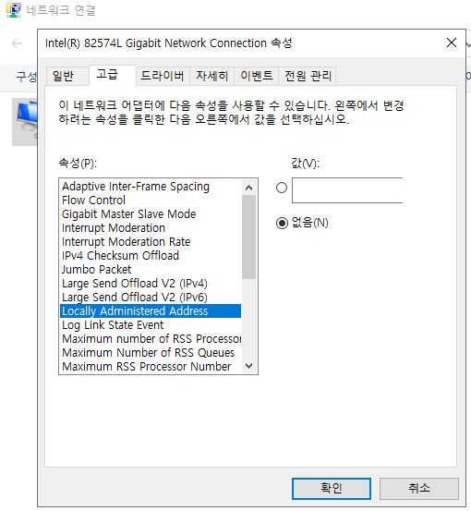

W10
000000000001
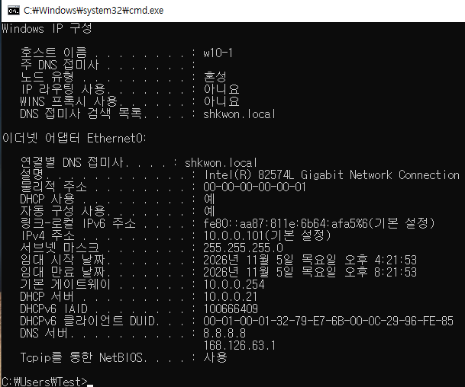

W11
000000000002


